Cara membuat metamask
Dalam artikel ini, kami akan memperkenalkan "prosedur untuk membuat masker meta".
Anda dapat dengan mudah membuat Metamask dengan membaca artikel.
Anda dapat membaca artikel ini dalam 5 menit!
Apa itu Metamask?
Metamask adalah gambar seperti "dompet digital". Dengan dompet ini, Anda dapat dengan aman menyimpan dan menggunakan uang digital dan barang -barang khusus.
Ini didukung oleh banyak pengguna dan dapat digunakan dengan aman dan efisien sebagai titik akses untuk aset digital.
[Smartphone] Prosedur Pembuatan Metamask
① Unduh aplikasi "Metamask"
② ketuk "Mulai"
③ ketuk "Buat dompet baru"
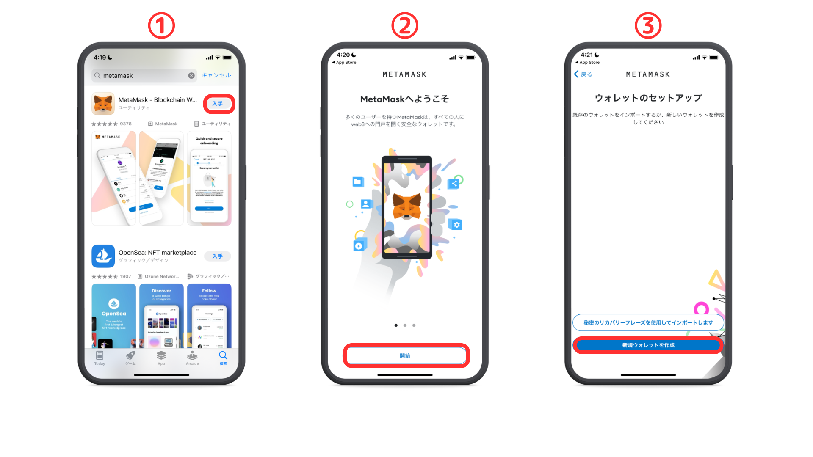
④ Periksa isinya dan ketuk "Saya setuju"
⑤ Periksa persyaratan dan ketuk "Setuju"
⑥ Masukkan kata sandi dan ketuk “Buat Kata Sandi”
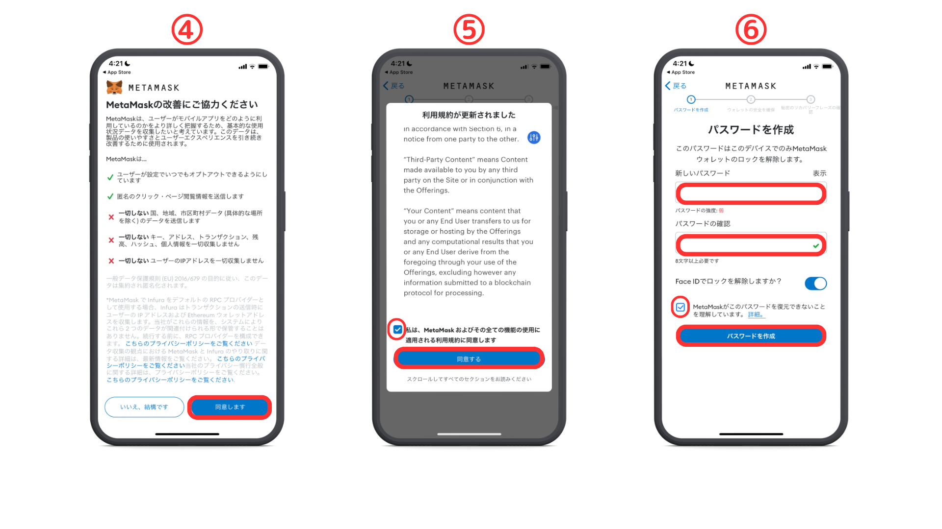
⑦ ketuk "Mulai"
⑧ ketuk "Mulai"
⑨ Masukkan kata sandi dan ketuk "konfirmasi"
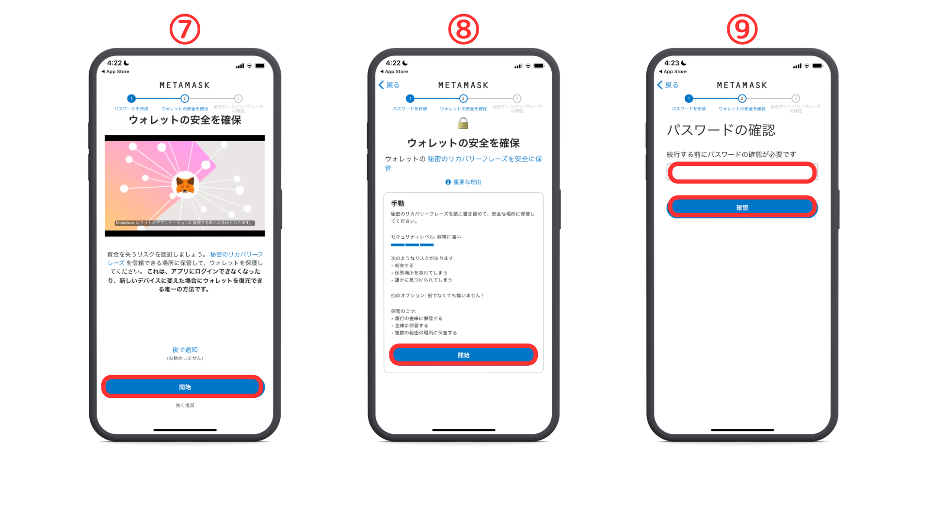
⑩ Ketuk "Tampilan" untuk menampilkan frasa pemulihan rahasia
※penting
Anda tidak boleh memberi tahu siapa pun tentang frasa pemulihan rahasia.
Catat kata -kata yang ditampilkan secara berurutan dan simpan di tempat yang aman.
⑪ Pilih frasa pemulihan rahasia dalam urutan ⑫ Penciptaan Dompet Selesai
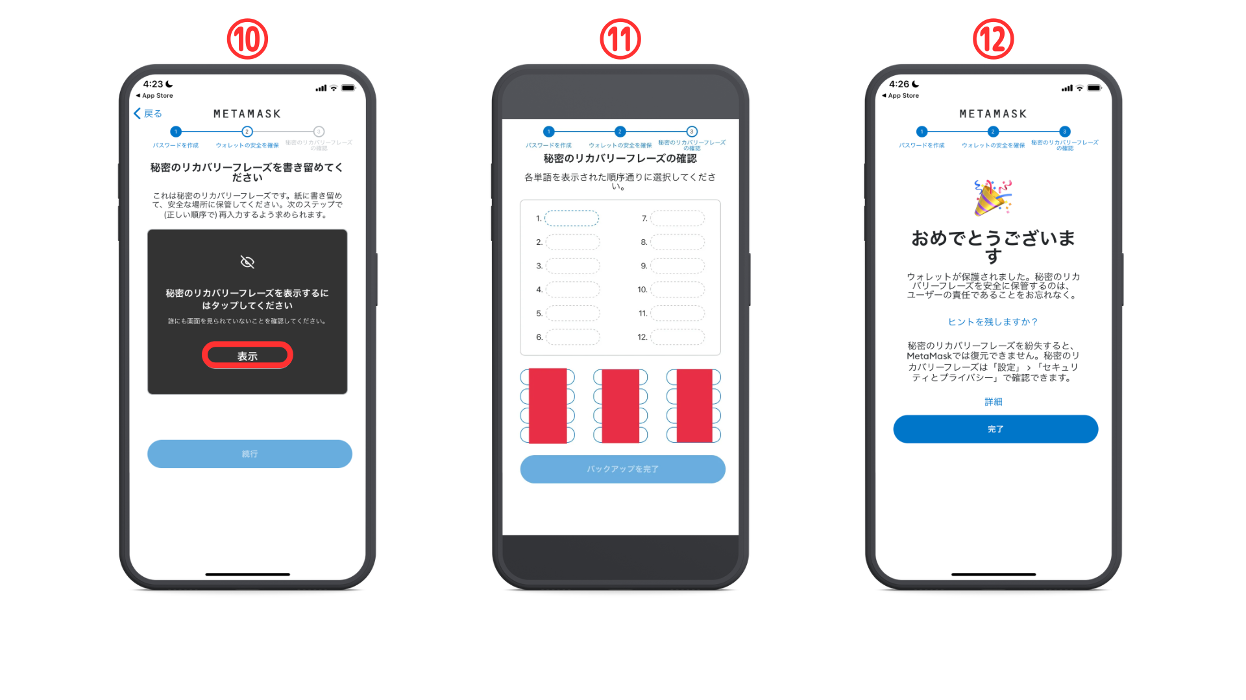
[PC] Prosedur Pembuatan Metamask
Pertama, mari kita pergi ke situs web resmi Metamask.
Metamask palsu, jadi pastikan untuk mengunduhnya dari URL yang benar (tautan URL di atas aman)
① Klik "Unduh" di kiri bawah layar
② Klik "Dapatkan"
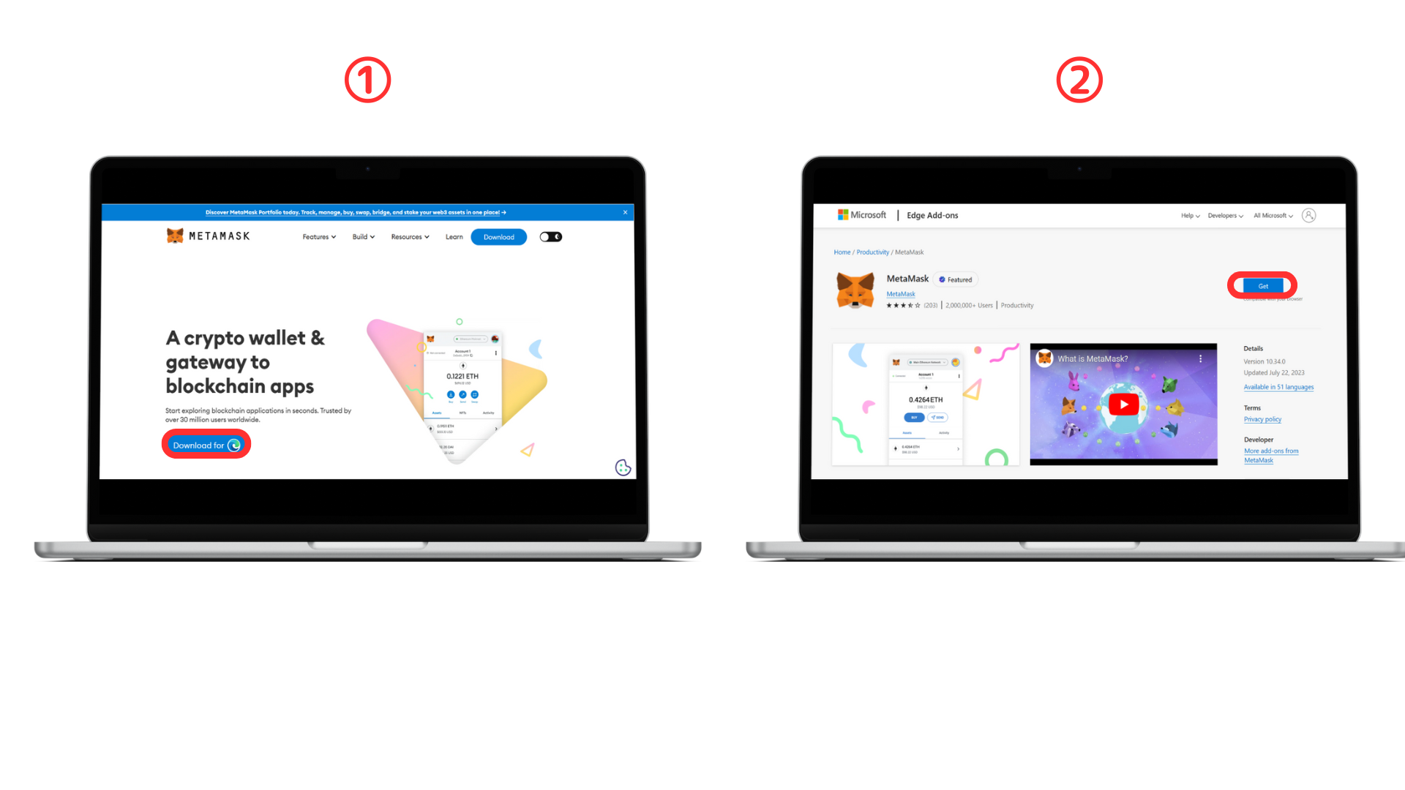
③ Klik "Tambahkan Ekstensi"
④ Centang Ketentuan Penggunaan dan centang kotak centang.
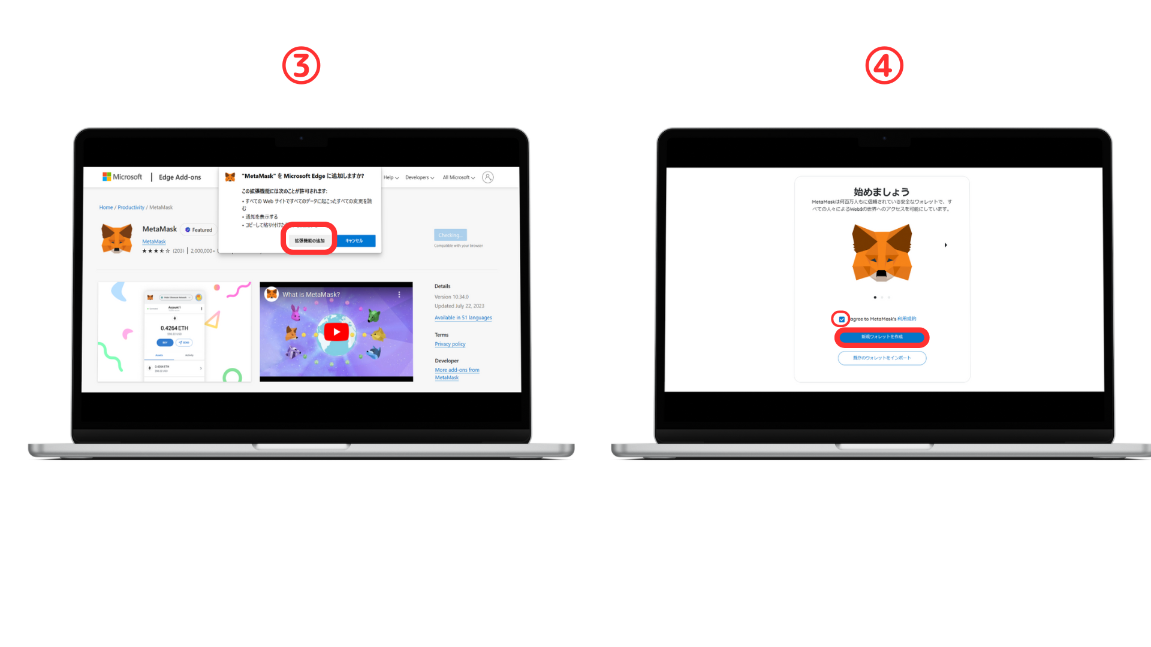
⑤ Periksa isinya dan klik "Saya setuju"
⑥ Masukkan kata sandi dan klik "Buat dompet baru"
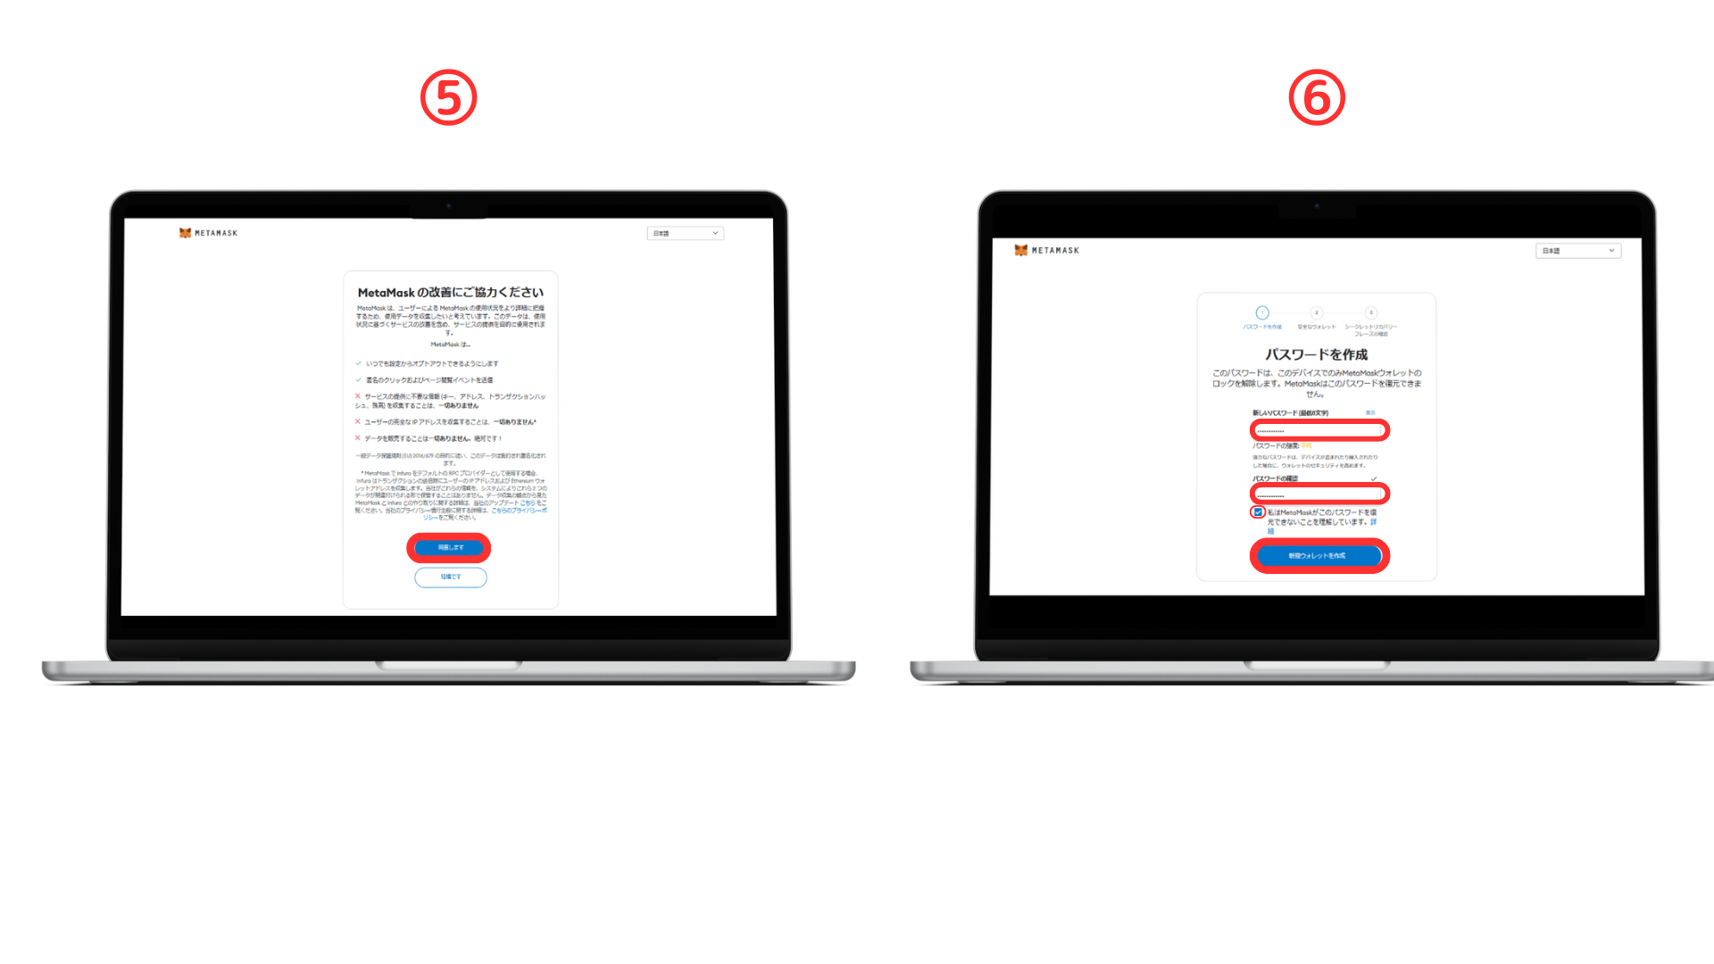
Klik "memastikan keamanan dompet"
⑧ Klik "Publikasikan Frasa Pemulihan Rahasia"
※penting
Anda tidak boleh memberi tahu siapa pun tentang frasa pemulihan rahasia.
Catat kata -kata yang ditampilkan secara berurutan dan simpan di tempat yang aman.
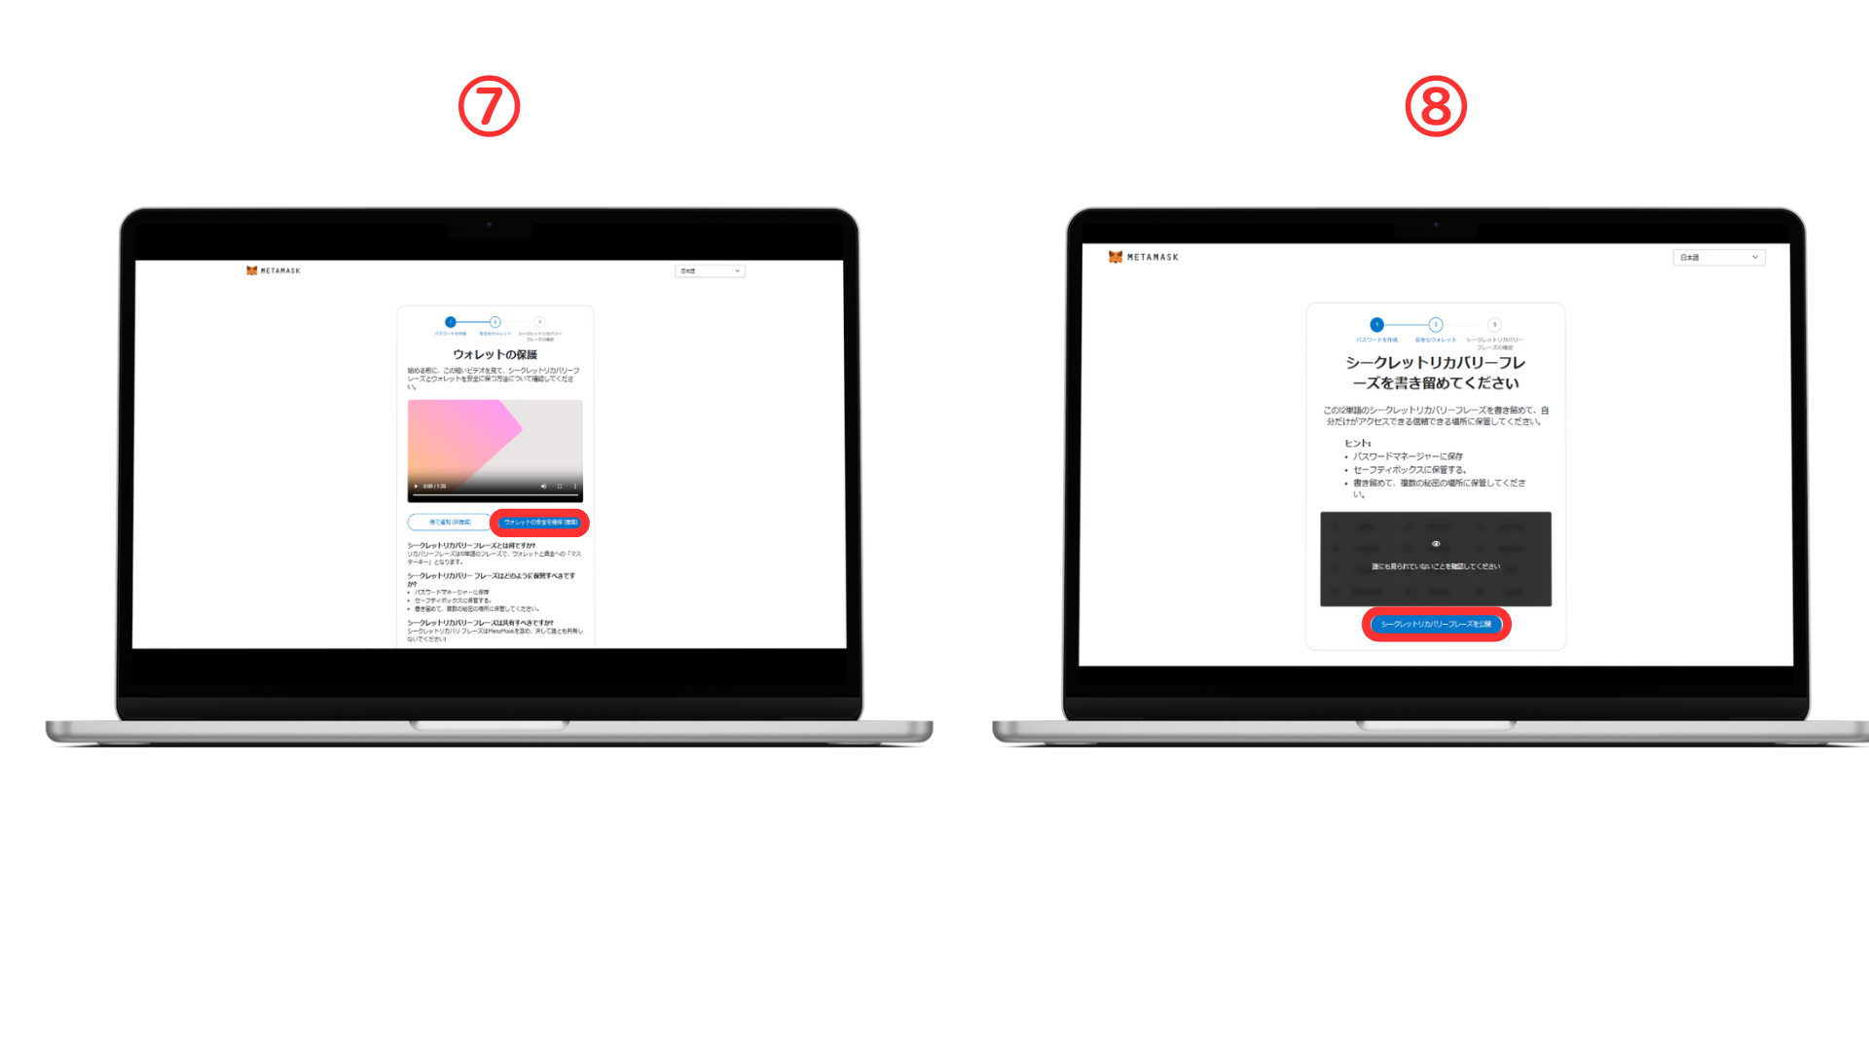
⑨ Masukkan frasa pemulihan rahasia
⑩ Penciptaan dompet selesai
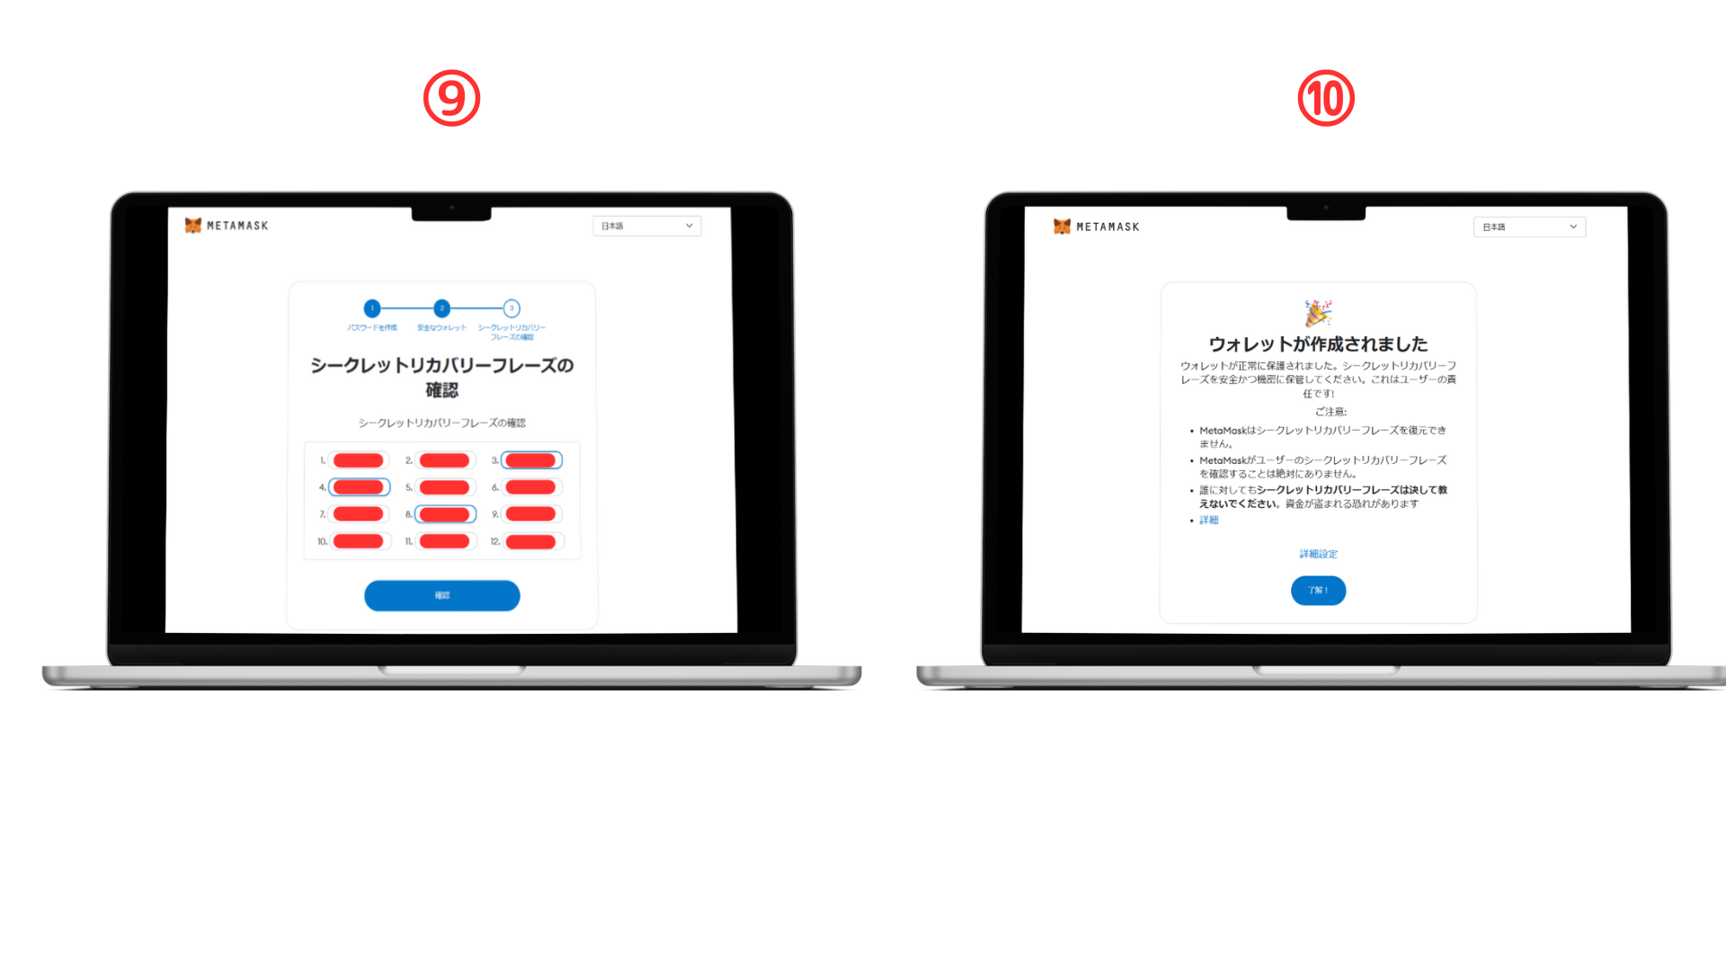
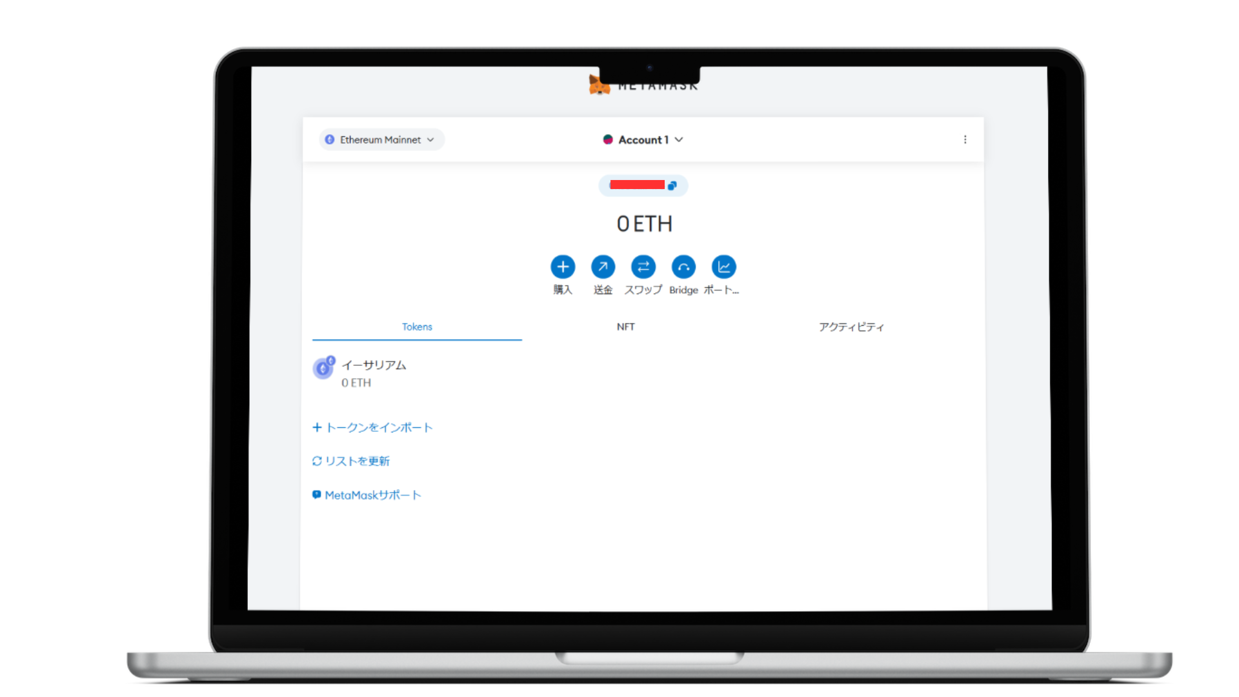
Tindakan pencegahan saat membuat metamask
Dengan menggunakan metamus, Anda dapat dengan mudah mengelola dan memperdagangkan aset digital. Namun, sambil menikmati kenyamanannya, ada beberapa poin yang perlu diperhatikan.
Penyimpanan frasa pemulihan rahasia
Seperti yang saya sebutkan berkali -kali dalam penjelasan sejauh ini, sangat penting untuk menyimpan frasa pemulihan rahasia.
Kehilangan ini akan menyebabkan Anda tidak dapat mengakses dompet dan kehilangan aset Anda.
Juga, ada risiko akses tidak sah dengan diketahui orang lain, jadi pastikan untuk mencoba untuk tidak membocorkannya kepada orang lain. (Skusho adalah NG)
Penggunaan situs web dan aplikasi resmi
Ada banyak situs dan aplikasi palsu di internet.
Saat mengunduh dan menginstal Meta Mask, pastikan untuk menggunakan situs resmi atau toko aplikasi.
ringkasan
Berikut adalah ringkasan konten ini.
Definisi dompet
Dompet ini adalah "dompet digital" untuk melestarikan dan mengelola mata uang virtual.
Metamask
Metamask seperti dompet digital dan merupakan alat untuk menyimpan dan menggunakan aset digital dengan aman. Ini didukung oleh banyak pengguna.
Prosedur Pembuatan
Prosedur untuk membuat masker meta pada PC dan smartphone dijelaskan secara rinci. Prosedur ini termasuk pengunduhan, instalasi, dan pengaturan frase pemulihan rahasia.
poin penting
Ada tindakan pencegahan saat menggunakan metamasks, seperti pentingnya menyimpan frasa pemulihan rahasia dan pentingnya menggunakan situs web dan aplikasi resmi.

